如果机器性能不好，启动过程中cpu占用一直100%，服务启动过程中向kie server发送到额验证性请求会超时。

设置以下属性避免超时：

-Djboss.as.management.blocking.timeout=600

到JAVA_OPTS属性中。

新建一个project，命名为testAskLeave，不要叫做test，有个内置的项目叫做test，会导致部署不成功。

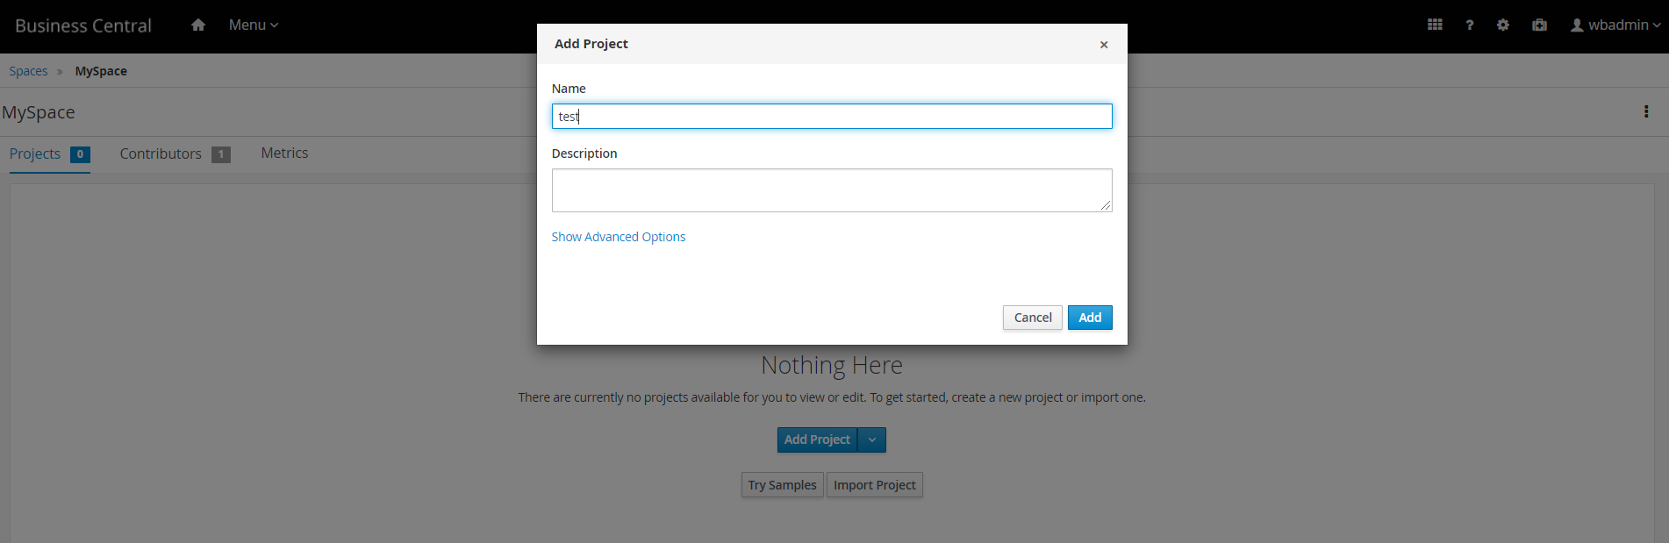

选择add asset

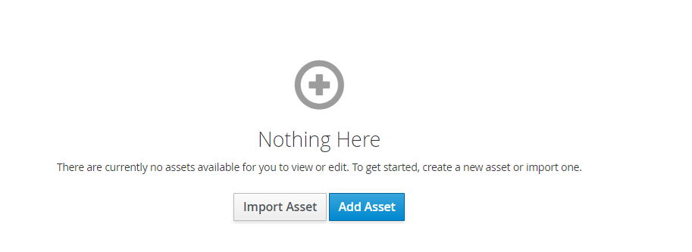

选择business process

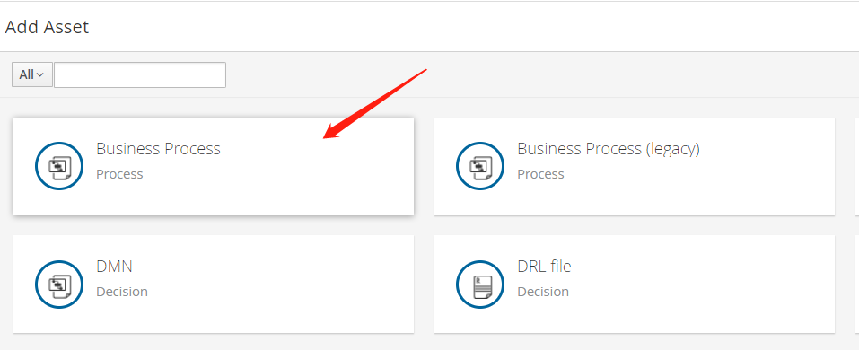

起个名字askforleave

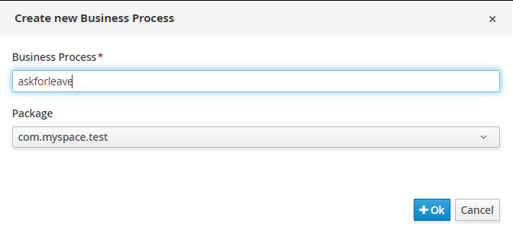

打开流程属性窗口：

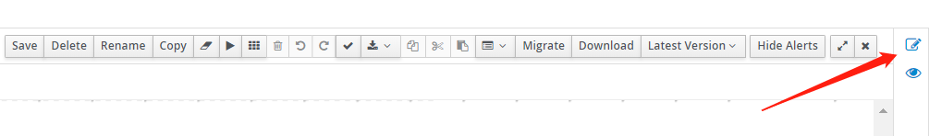

添加流程变量：

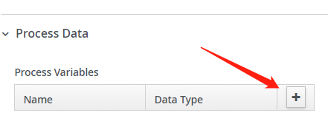

流程变量是流程范围内共享的。此处设置“处长审批结果”：

managerApproveResult

类型是boolean

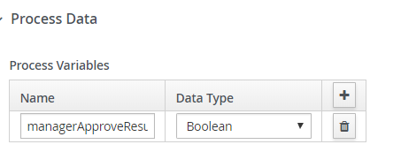

绘制流程：

设置第一个inclusive节点的属性：

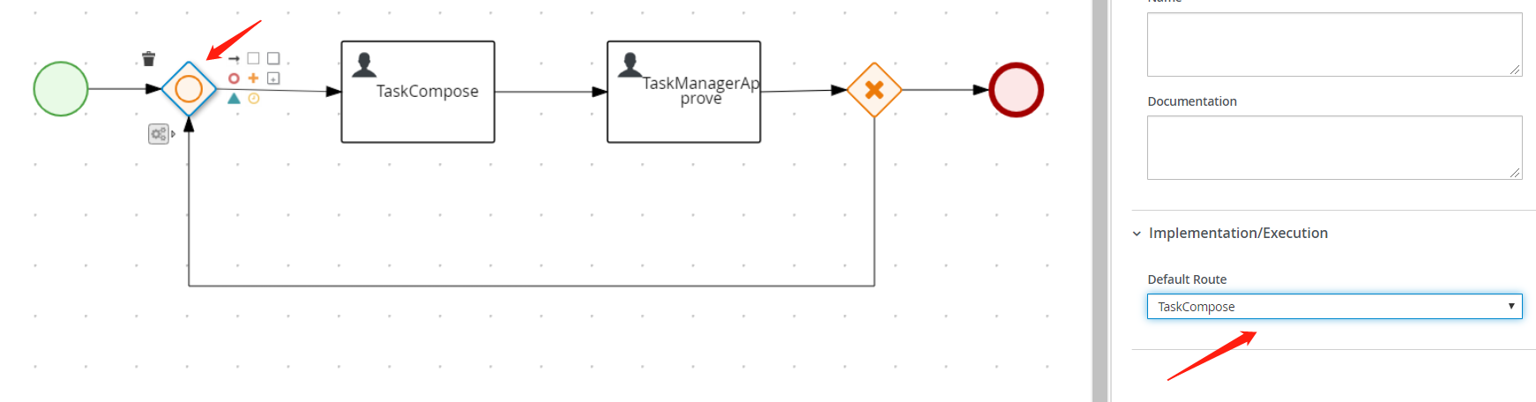

设置起草这个节点：

设置名称为TaskCompose

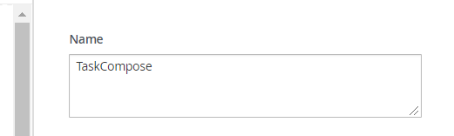

设置第二个人工节点，命名为TaskManagerApprove:

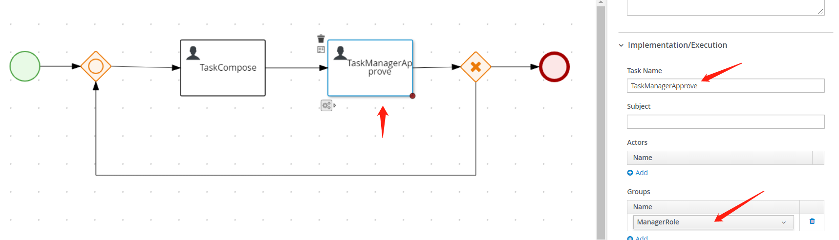

设置最后一个exclusive节点：

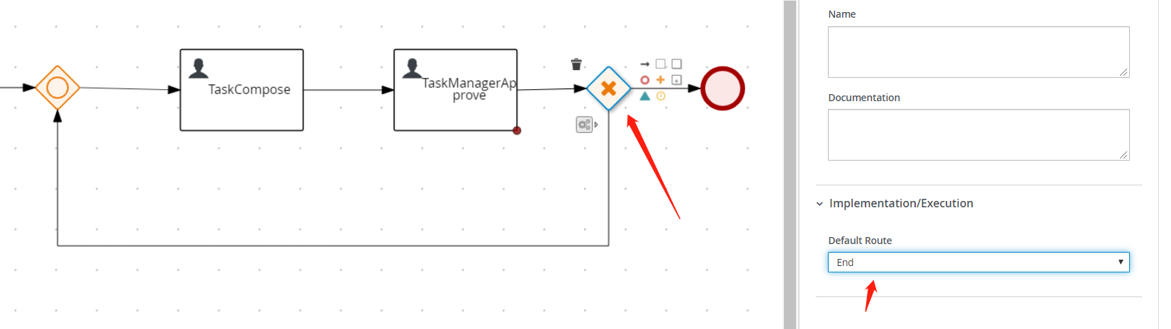

设置通往结束的线：

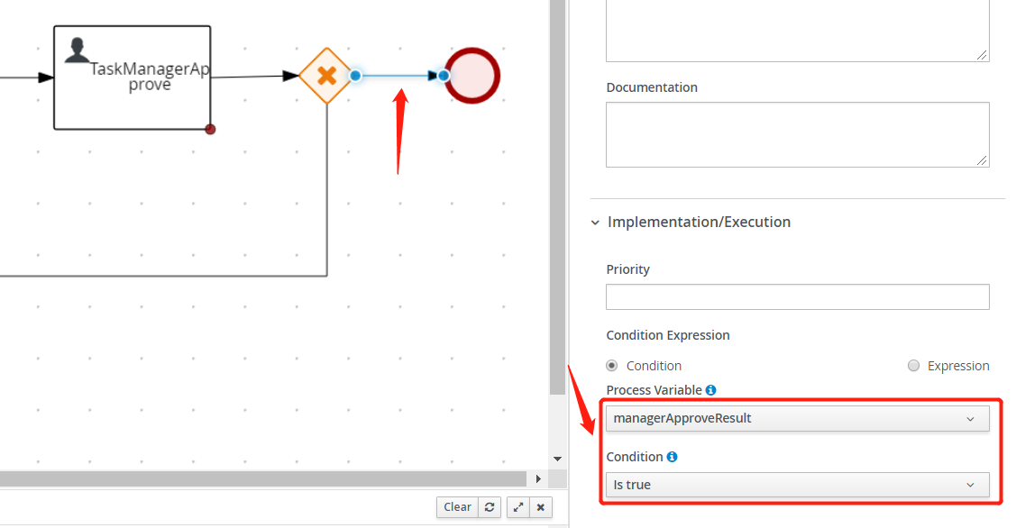

设置通过重新编写之前inclusive的那个节点：

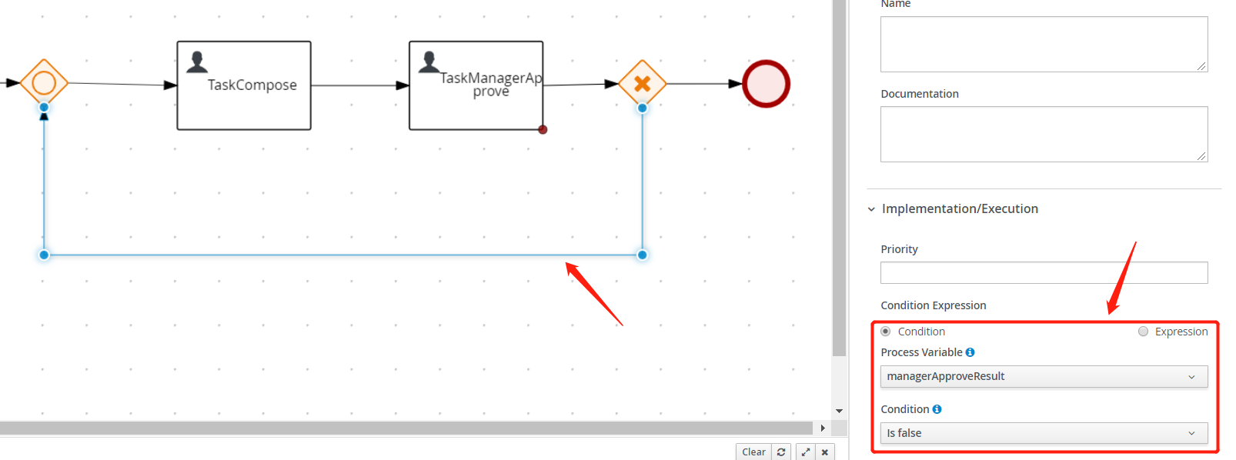

保存：

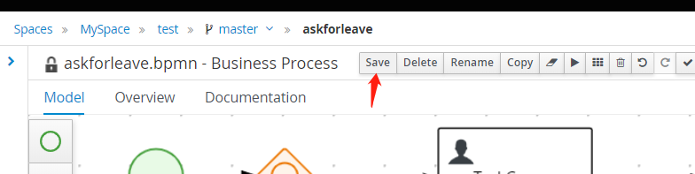

返回到test项目：



依次点击Build和deploy

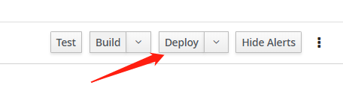

依次点击：

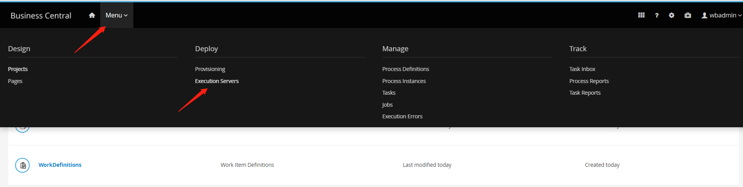

显示project已经成功部署：

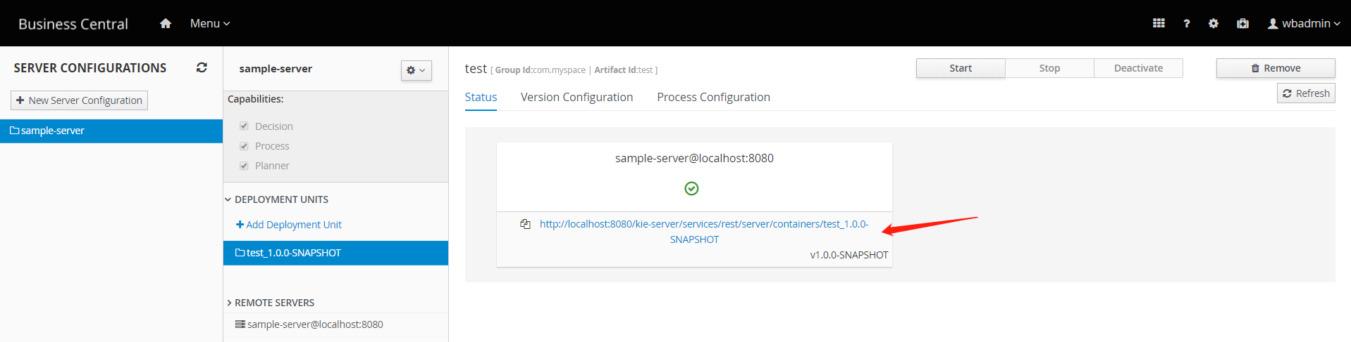

查看流程定义：

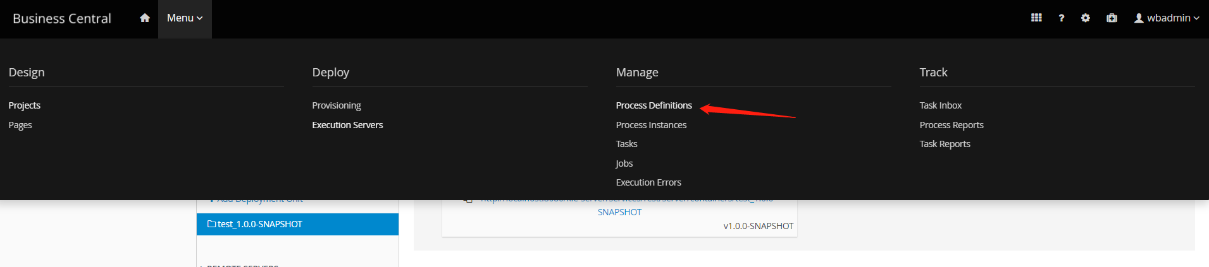

流程定义已经出现在流程列表中：

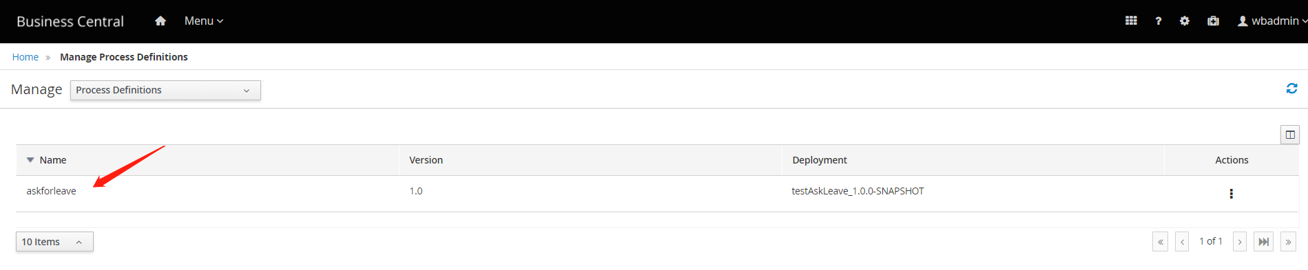

测试：

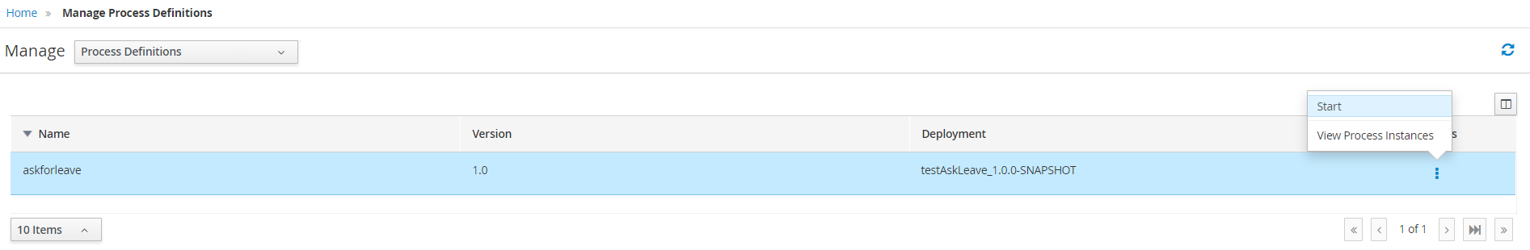

系统自动生成一个表单：

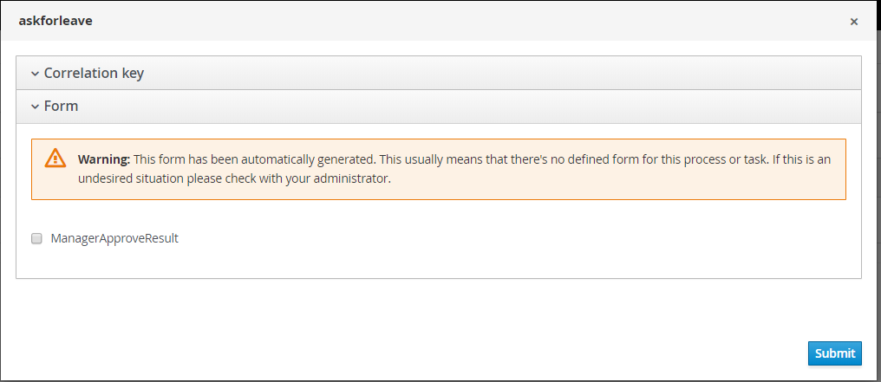

不用勾选，提交：

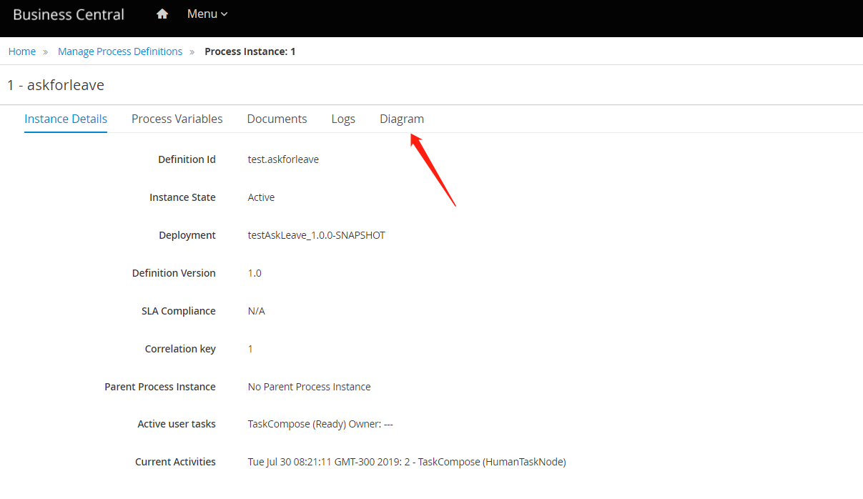

查看图：

启动之后流程来到第一个节点：

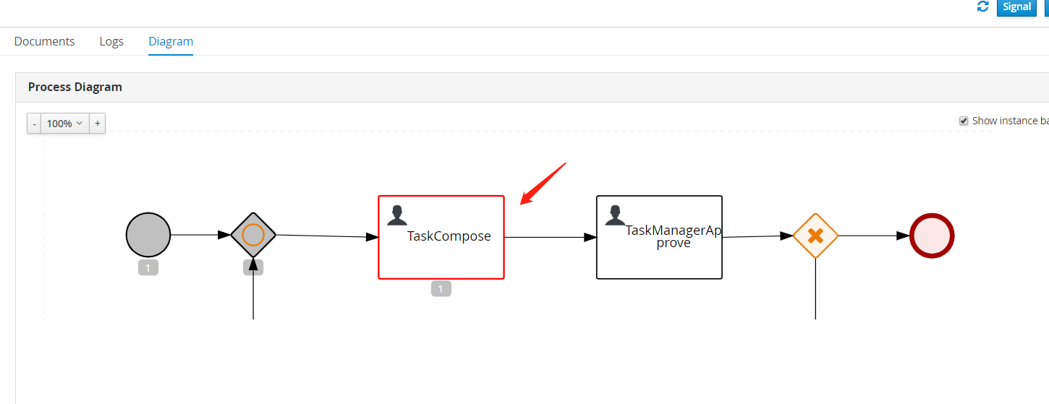

回到流程实例：

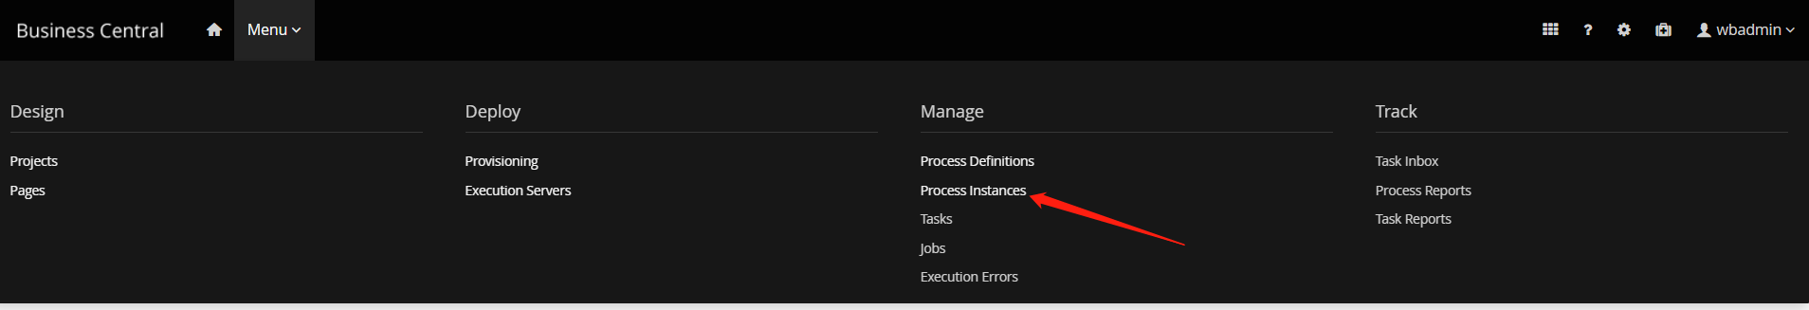

选择tasks

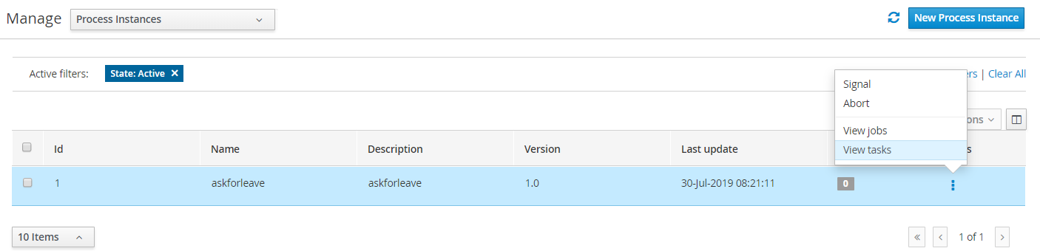

这个节点是编写请假说明的节点，现在选择claim and work

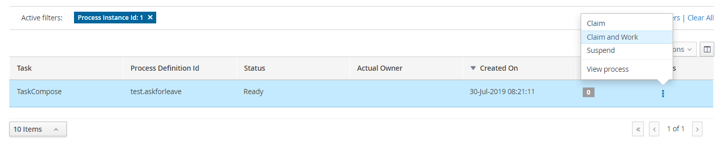

点start

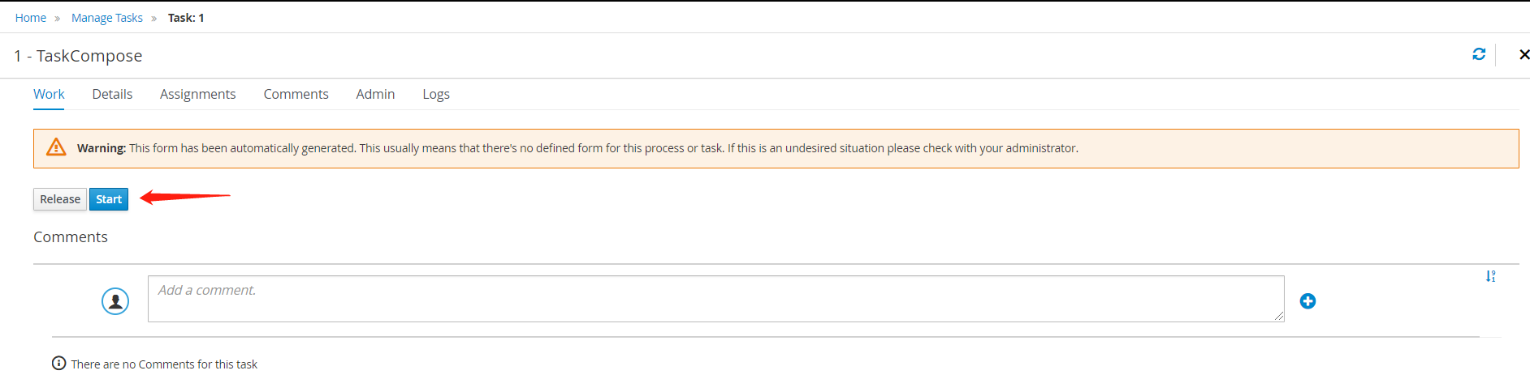

再点complete

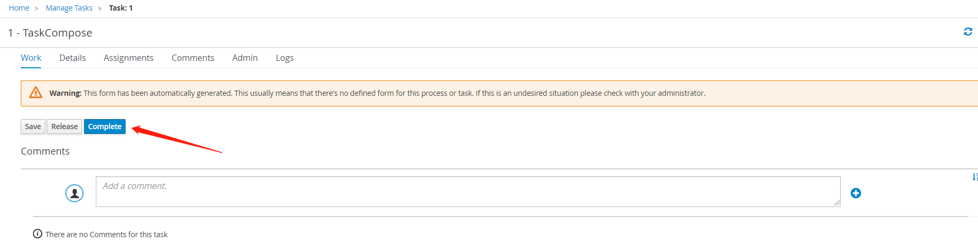

点击view process

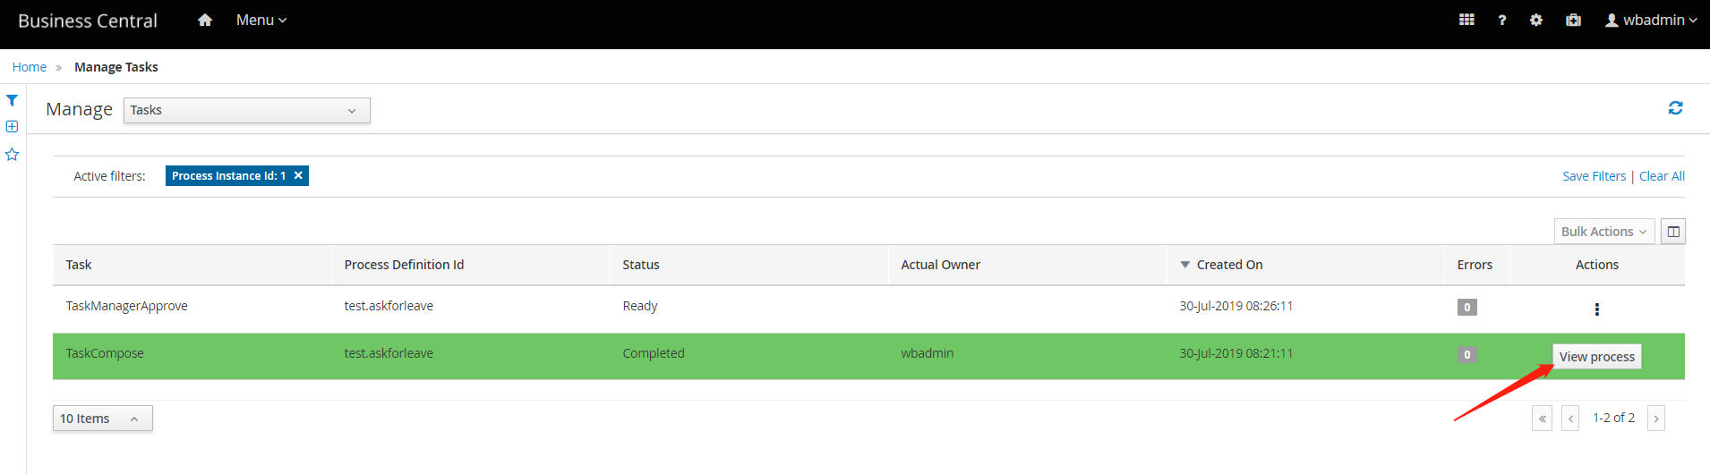

查看流程图：

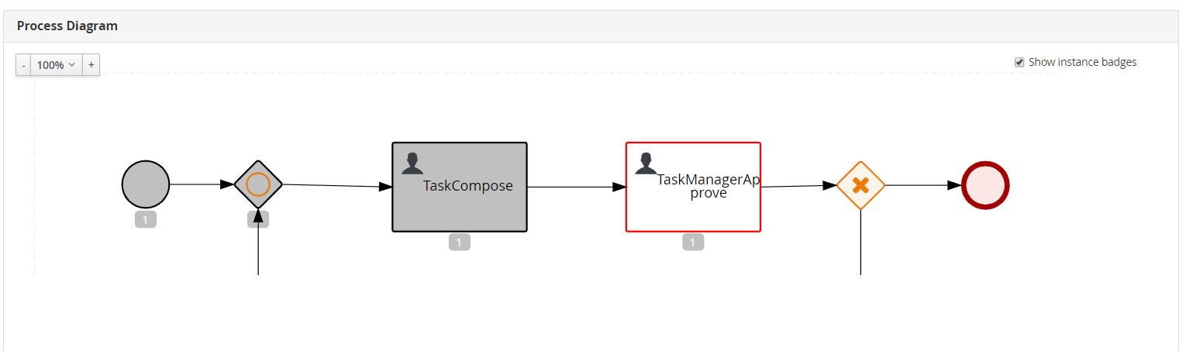

执行审批节点，选择claim and work

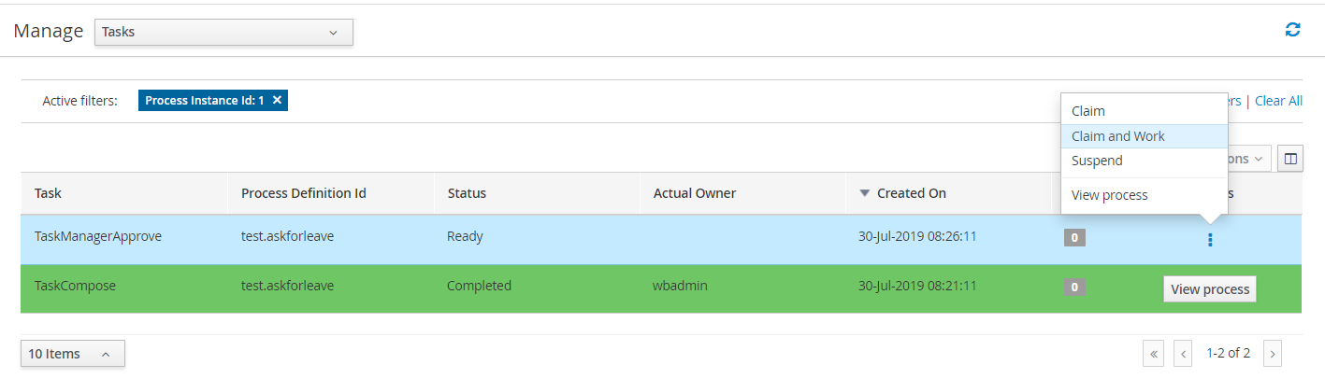

点击start

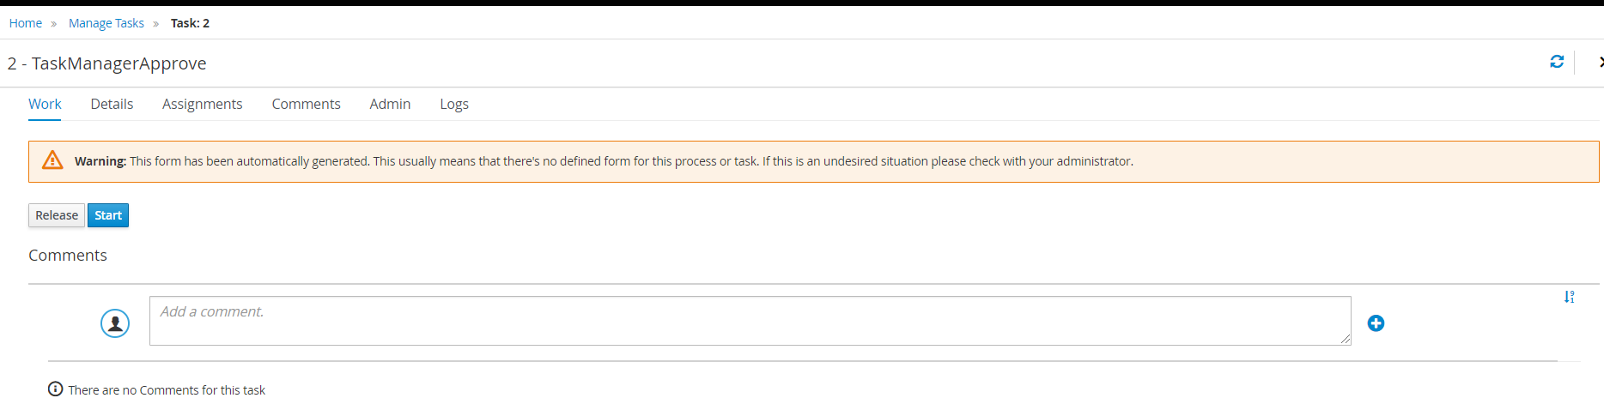

点击complete

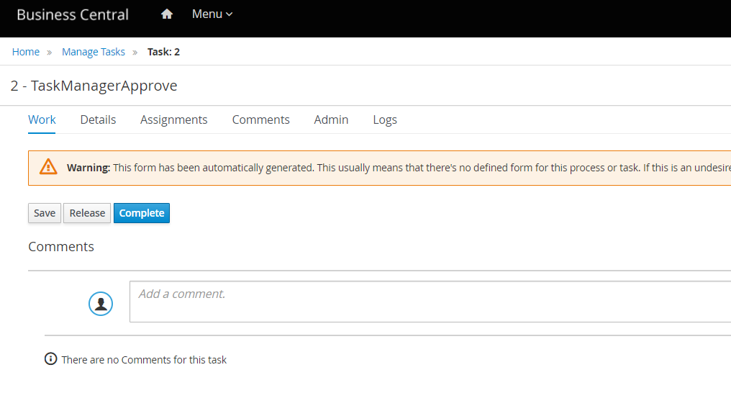

因为流程变量设置为false，此处流程回转到第一个节点。

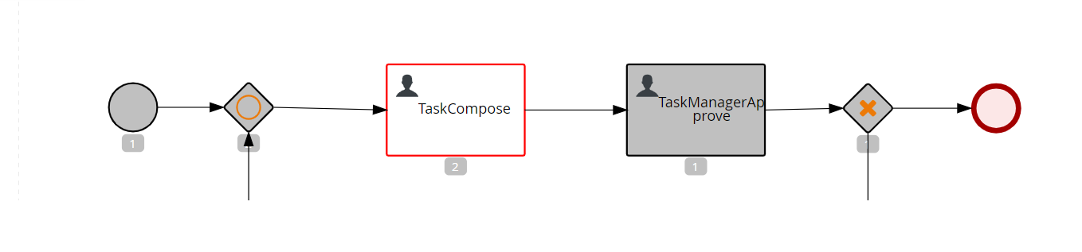

和项目关联：

创建一个maven项目，使用spring作为框架，在spring.io网站上下载pom.xml文件。

项目需要支持thymeleaf

访问

<http://localhost:9088/apply.html>

参考代码

人工节点指派给wbadmin（所有的人工节点都做如此设定）

使用以下代码处理：

userTaskClient.startTask(containerId, mytask.getId(), "wbadmin");

Map<String, Object> param = new HashMap<String, Object>();

userTaskClient.completeTask(containerId, mytask.getId(), "wbadmin",param);